Государственное бюджетное общеобразовательное учреждение
Самарской области средняя общеобразовательная школа №2
с углубленным изучением отдельных предметов
п.г.т. Усть-Кинельский г.о. Кинель Самарской области

ГЕОГРАФИЯ
НАЧАЛЬНЫЙ КУРС 5 КЛАСС

Методические разработки к изучению отдельных тем.
Часть 1. Введение в начальный курс.
Земля как планета Солнечной системы.

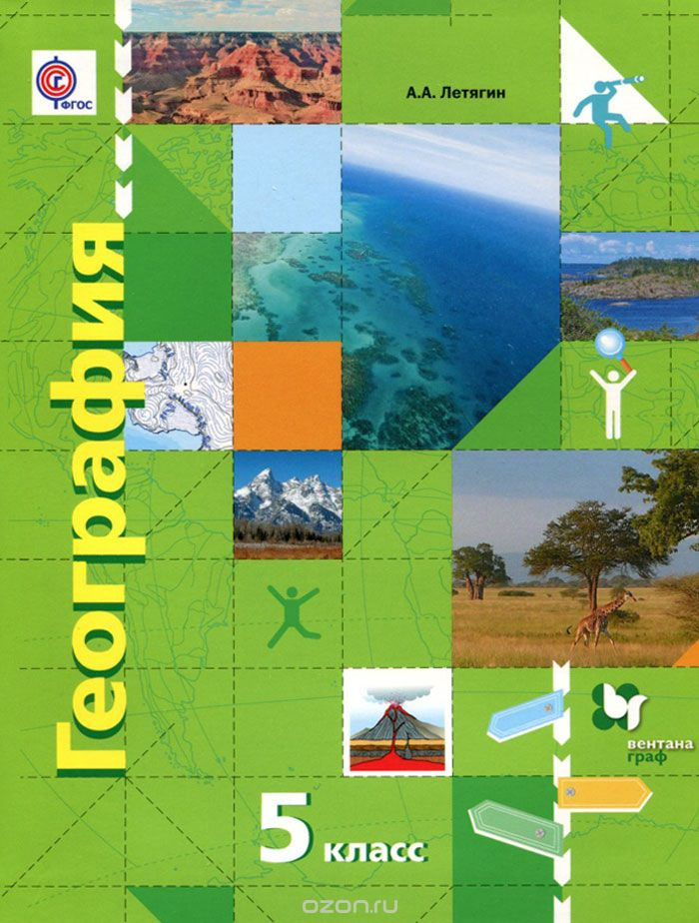

Самара 2017
География. Начальный курс. 5 класс. Методические разработки к изучению отдельных тем. Часть 1. Введение в начальный курс. Земля как планета Солнечной системы.
https://infourok.ru/user/pahomov-aleksey-aleksandrovich1, 2017 – 14 с.

В пособии содержатся методические разработки к изучению отдельных тем. Данное пособие рекомендуется для учителей школ. В содержании учтены основные требования ФГОС ООО, а также возрастные и психофизиологические особенности учащихся младшего школьного возраста (11-12 лет).

Составитель – учитель географии ГБОУ СОШ №2 п.г.т. Усть-Кинельский А.А. Пахомов.

© Пахомов А.А., 2017
Начальный курс географии. 5 класс.

Введение. Географическое познание нашей планеты
(3 часа)

Уроки 1 – 2. География – одна из наук о планете Земля. §1.

Содержание уроков. Что изучает география? Географические объекты, процессы и явления. Уникальные географические объекты. Зарождение древней географии.

- Что изучает географическая наука?

География – (греч. «землеописание») изучает разнообразные объекты, созданные природой и человеком, наука о Земле.

Географические объекты (Рис. 1.)

созданные природой созданные человеком
(обучающиеся приводят примеры)

Географические процессы – изменение географических объектов во времени (обучающиеся приводят примеры).

Географические явления – то, что люди видят, слышат, осязают (обучающиеся приводят примеры).

Географическая оболочка – это тонкий слой Земли, где геосферы соприкасаются и взаимодействуют друг с другом.

Геосферы

Атмосфера Гидросфера Литосфера Биосфера

- Географические объекты – памятники Всемирного природного
и культурного наследия ЮНЕСКО.

ЮНЕСКО – международная организация, которая занимается сохранением памятников культурного, исторического и природного наследия (обучающиеся приводят примеры).

- Зарождение географии.

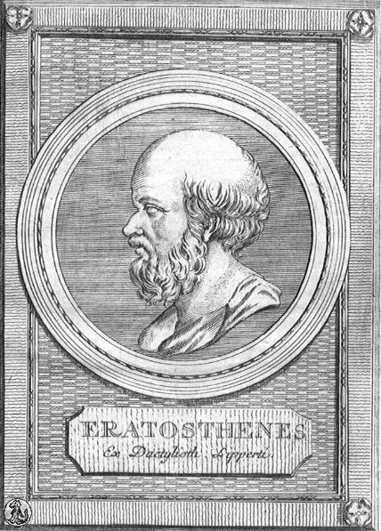

Эратосфен (ок. 276-194 гг. до н. э.) древнегреческий мыслитель, «отец географии». Первым стал использовать термин «география» в научных трудах.

- Домашнее задание.

§1. Записи, вопросы и задания после §1.

- Диагностика предметных результатов.

Что означает термин «география»?
Что изучает география?
Приведите примеры объектов, созданных природой/человеком.
Для чего была создана организация ЮНЕСКО?
Кого называют «отцом географии»?

Урок 3. Наблюдения – метод географической науки. §2.

Содержание урока. Устный опрос по §1. Что такое наблюдение? Использование данного метода. Метеорологические наблюдения.

- Метод научных наблюдений.

Наблюдение – самый древний и основной способ познания географических объектов (обучающиеся приводя примеры, использования данного метода людьми).

- Метеорологические наблюдения.

Разбираем пункт 2.

- Практическое задание.

Знакомство с гномоном. Изучение принципа работы. Использование данного инструмента людьми.

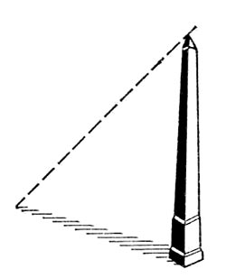

Чем выше Солнце над горизонтом, тем меньше длина тени гномона. В зените тень отсутствует.

- Домашнее задание.

§1. Записи, вопросы и задания после §2.

- Диагностика предметных результатов.

Какие географические термины встречаются в §1-2, и начинаются на букву «Г».

Гномон
Горизонт
Геосфера
География
Гидросфера

Раздел I. Земля как планета Солнечной системы (5 часов)

Урок 4. Земля среди других планет Солнечной системы . §3.

Содержание уроков. Положение Земли в Солнечной системе. Планеты земной группы. Возникновение Земли. Форма и размеры Земли. Метод географического моделирования.

- Смотрим видеофрагмент «Планеты Солнечной системы».
https://yandex.ru/video/search?filmId=18424503075746352070&text=планеты%20солнечной%20системы%20видео%20для%20начальной%20школы&reqid=1496952565695764-1169237591413381078318920-sas1-1040-V

Обсуждаем видеофрагмент.

- Земля в Солнечной системе.

Солнечная система – включает в себя Солнце, вращающиеся вокруг нее восемь больших планет с их спутниками, а также большое количество астероидов, комет, метеоритов. Примерный возраст Солнечной системы 4,5 – 5 млрд. лет.

Солнечная система (Рис. 5.)

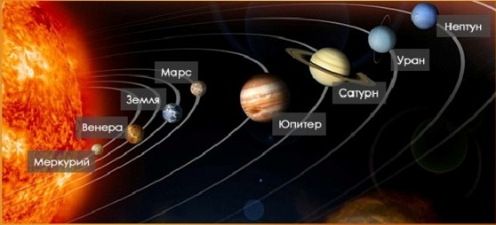

Разобрав пункт 1 и рис. 5, обучающиеся отвечают на вопрос.
Чем уникальна планета Земля?

- Возникновение Земли.

Существуют различные теории возникновения Земли. Одна из теорий представлена в §. Планета Земля возникла 4,6 млрд. лет назад из газопылевого облака в результате столкновения каменных частиц.

После возникновения Земли шло ее развитие. Поэтапно развитие Земли представлено на рис. 6. Вместе с обучающимися разбираем каждый этап развития планеты Земля.

Развитие Земли (Рис. 6.)

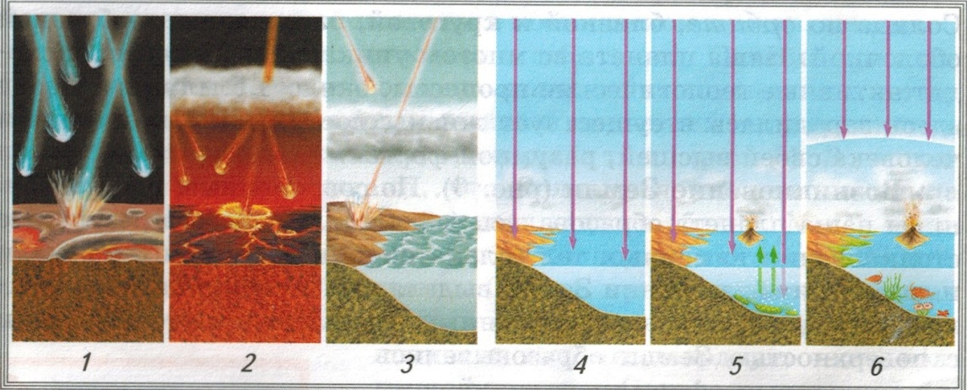

- Форма и размеры Земли.

Исаак Ньютон (английский ученый) впервые предположил, что Земля не имеет форму идеального шара.
Расстояние от центра Земли до полюса (полярный радиус) на 21382 м меньше расстояния от центра Земли до экватора (экваториальный радиус).

Общие сведения о Земле
Масса | 5,976*1024 кг
Средний радиус | 6371 км
Длина экватора | 40076 км
Расстояние от Солнца | 149,6 млн км

- Школа географа-следопыта.

Метод моделирования – один из важных географических методов.
Глобус – наиболее точная модель Земли.
Демонстрация школьного глобуса.

- Домашнее задание.

§3, записи, схема. Вопросы и задания после §3 (1-5 устно).

- Диагностика предметных результатов.

Что такое солнечная система?
Назовите планеты Солнечной системы?
К какой группе планет относится планета Земля?
Как возникла планета Земля?
Назовите форму и размеры Земли?

Уроки 5-6. Движение Земли по околосолнечной орбите . §4.

Содержание уроков. Земная ось и географические полюса. Географические следствия движения Земли вокруг Солнца. Смена времен года на Земле. Дни весеннего и осеннего равноденствия, летнего и зимнего солнцестояния. Тропики и полярные круги.

- Письменный опрос по §3.

- Что такое Солнечная система?
- Перечислите планеты 2. Перечислите планеты-гиганты.
Земной группы.
- Какую форму имеет 3. Что такое метод моделирования?
Планета Земля и почему?

- Смотрим видеофрагмент «Солнце, Земля, эклиптика».
https://yandex.ru/video/search?filmId=6192903098184232014&text=солнце%20земля%20эклиптика&reqid=1497547777167767-8156017434520508641490453-man1-3579-V

Обсуждаем видеофрагмент.

- Обращение Земли вокруг Солнца.

Вращение Земли вокруг своей оси (Рис. 7.)

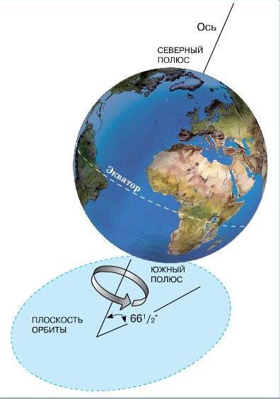

Разобрав пункт 1 и рис. 7. Записываем основные понятия.
Экватор – воображаемая линия, которая делит Землю на два полушария (северное, южное).
Географические полюса – точки пересечения поверхности Земли с воображаемой осью.
Тропики – воображаемые окружности на поверхности Земли, расположенные на одинаковом расстоянии (севернее и южнее) от экватора (23,5°).
Полярные круги – воображаемые окружности на поверхности Земли, расположенные на одинаковом расстоянии (севернее и южнее) от экватора (66,5°).

- Времена года на Земле.

Разбираем п.2 и пользуясь текстом, заполняем таблицу.

Таблица 1.
Характеристика дней весеннего и осеннего равноденствия,
летнего и зимнего солнцестояния

Дата | Северное полушарие | Южное полушарие
22 июня  день летнего солнцестояния | День ˃ ночи, северный полярный круг – полярный день, солнце в зените на северном тропике | День ˂ ночи, южный полярный круг – полярная ночь
23 сентября  день осеннего равноденствия | День = ночи, солнце в зените на экваторе | День = ночи, солнце в зените на экваторе
22 декабря  день зимнего солнцестояния | День ˂ ночи, северный полярный круг – полярная ночь | День ˃ ночи, южный полярный круг – полярный день, солнце в зените на южном тропике
21 марта  день весеннего равноденствия | День = ночи, солнце в зените на экваторе | День = ночи, солнце в зените на экваторе

- Домашнее задание.

§4, записи. Вопросы и задания после §4 (1, 2, 4 устно).

- Диагностика предметных результатов.
Урок 7. Суточное вращение Земли. §5.

Содержание уроков. Пояса освещенности. Вращение Земли вокруг своей оси. Смена дня и ночи на Земле.

- Устный опрос по §4.

- Обращение Земли вокруг Солнца.
- Времена года на Земле.

- Пояса освещенности Земли.

Пояса освещенности – это части поверхности Земли, ограниченные тропиками и полярными кругами и различающиеся по условиям освещенности.

Пояса освещенности Земли (Рис. 11)

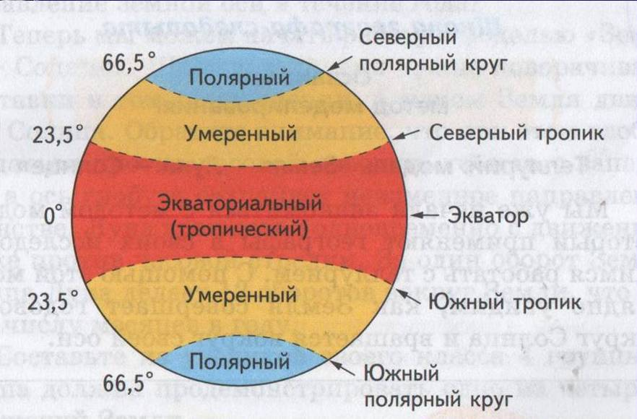

Разбираем п. 1 и рис. 11. Пользуясь текстом, заполняем таблицу.

Таблица 2.
Пояса освещенности Земли

Пояса освещенности их количество | Положение на Земной поверхности | Особенности высоты Солнца над горизонтом | Времена года | Продолжительность  Дня и ночи
Тропический (1) | Между северным и южным тропиками | Дважды в год в зените над тропиками | На экваторе нет, либо два времени года | На экваторе день = ночи, в других районах практически невелики
Умеренные (2) северный и южный | Между тропиками и полярными кругами | Солнце не бывает в зените | Четыре времени года | Существенно отличаются
Холодные полярные (2) северный и южный | Между полюсами и кругами | Солнце не бывает в зените | Два времени года | Полярный день, полярная ночь

- Вращение Земли вокруг своей оси.

Сутки – период времени, за которое Земля совершает полный оборот вокруг своей оси (24 часа).
Долгота дня – промежуток времени между восходом и заходом Солнца.

- Смотрим видеофрагмент «Смена дня и ночи».
https://yandex.ru/video/search?filmId=3706799592696419583&text=смена%20дня%20и%20ночи%20на%20земле&reqid=1497550913888051-6084944670858283587479411-vla1-2153-V

- Домашнее задание.

§1-5 повторить, записи. Контрольная работа по разделу №1.

Урок 8. Контрольная работа №1. «География – одна из наук о планете Земля. Земля как планета Солнечной системы».

Содержание урока. Контрольная работа включает в себя 11 заданий. 8 заданий (1-8) – тест с одним вариантом ответа. 3 задания (9-11) – задания с развернутым ответом.
Вариант 1.

- Изменение географических объектов во времени – это…
А. Географические процессы В. Географически функции
Б. Географические явления Г. Географические реакции

- Сколько геосфер выделяют на планете Земля?
А. 2 Б. 3 В. 4 Г. 5

- Кто является основоположником географии?
А. Аристотель В. Птолемей
Б. Эратосфен Г. Платон

- Какая планета Солнечной системы не относится к планетам Земной группы?
А. Меркурий Б. Марс В. Уран Г. Земля

- Наиболее точная модель Земли – это…
А. Глобус Б. Карта В. Атлас Г. План

- Сколько выделяют полюсов, через которые проходит воображаемая земная ось?
А. 2 Б. 4 В. 6 Г. 8

- 22 июня – это день…
А. зимнего солнцестояния В. летнего солнцестояния
Б. осеннего равноденствия Г. весеннего равноденствия

- Последовательность смены поясов освещенности при движении от экватора к полюсу…
А. умеренный, тропический, полярный
Б. тропический, умеренный, полярный
В. полярный, умеренный, тропический

- Перечислите и расположите в правильном порядке планеты Солнечной системы, относящиеся к Земной группе.

- Вследствие чего происходит смена времен года?

- Опишите принцип работы гномона. Кто и когда его начал использовать?

Вариант 2.

- То, что люди видят, слышат и осязают в природе – это…
А. Географические процессы В. Географически функции
Б. Географические явления Г. Географические реакции

- Сколько объектов Всемирного наследия насчитывается в ЮНЕСКО?
А. Около 300 Б.Около 600 В. Около 800 Г. Около 1000

- Первые научные географические знания начинают формироваться в…
А. Древнем Риме В. В средние века
Б. Древней Греции Г. В наше время

- Какая планета Солнечной системы не относится к планетам-гигантам?
А. Нептун Б. Венера В. Сатурн Г. Юпитер

- Примерный возраст Земли примерно равен …
А. 4,6 млрд. лет Б. 6,4 млрд. лет В. 5,4 млрд. лет Г. 4,3 млрд. лет

- Воображаемая линия, которая делит планету Земля на 2 полушария называется…
А. Тропик Б. Полярный круг В. Экватор Г. Северный полюс

- 21 марта – это день…
А. зимнего солнцестояния В. летнего солнцестояния
Б. осеннего равноденствия Г. весеннего равноденствия

- Земля сплюснута у полюсов вследствие…
А. суточного вращения
Б. весеннего равноденствия
В. летнего солнцестояния

- Перечислите и расположите в правильном порядке планеты Солнечной системы, относящиеся к планетам-гигантам.

- Вследствие чего происходит смена дня и ночи?

- Опишите принцип работы теллурия. К какому географическому методу его можно отнести?

Список литературы

- География. Начальный курс: 5 класс: учебник для учащихся общеобразовательных учреждений / А.А. Летягин; под общ. ред. В.П. Дронова. – 2-е изд., дораб. и доп. – М.: Вентана-Граф, 2012. – 160 с.: ил.
- География: начальный курс: 5-6 класс: методическое пособие. – М.: Вентана-Граф, 2015. – 240 с.: ил.
- Тесты по географии. 5 класс: к учебнику А.А. Летягина «География. 5 класс». ФГОС (к новому учебнику) / О.А. Пятунина, Б.В. Пятунин. – М.: Издательство «Экзамен», 2017. – 95, [1] с.

